Грамота.
Тема: Звуки [Б], [Б’].
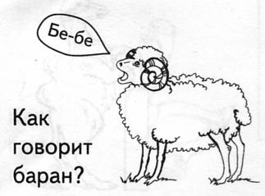
Буква Б.

- Характеристика звуков [Б], [Б’].
Звук [Б] – согласный, твердый, звонкий, обозначается синим цветом. Звук [Б’] – согласный, мягкий, звонкий, обозначается зелёным цветом.
- Определить наличие звука в слове, его позицию (начало, середина или конец слова), раскрасить синим или зеленым цветом соответствующие клеточки. 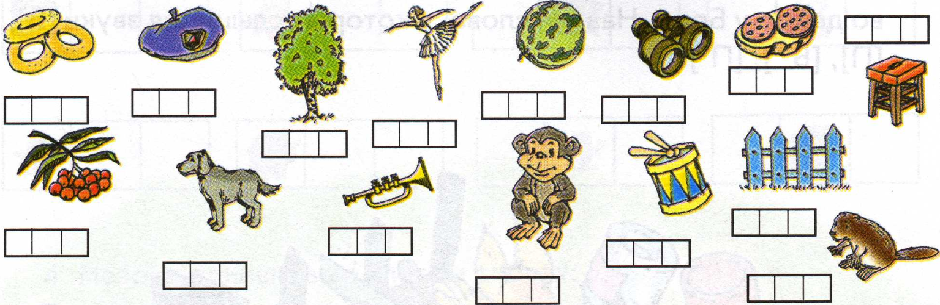

- Раскрась только те предметы, в названии которых есть звуки [Б] и [Б’].
- Нарисовать или наклеить картинки к схемам с изображением предметов, в названии которых есть звуки [Б], [Б’], закрасить соответствующим светом схему.

- Обвести карандашом и протянуть ниточку Буратино только правильно написанными буквами Б на шариках.
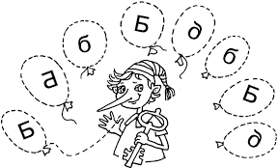
- Зачеркни неправильно написанные буквы Б.
- Пропиши буквы.
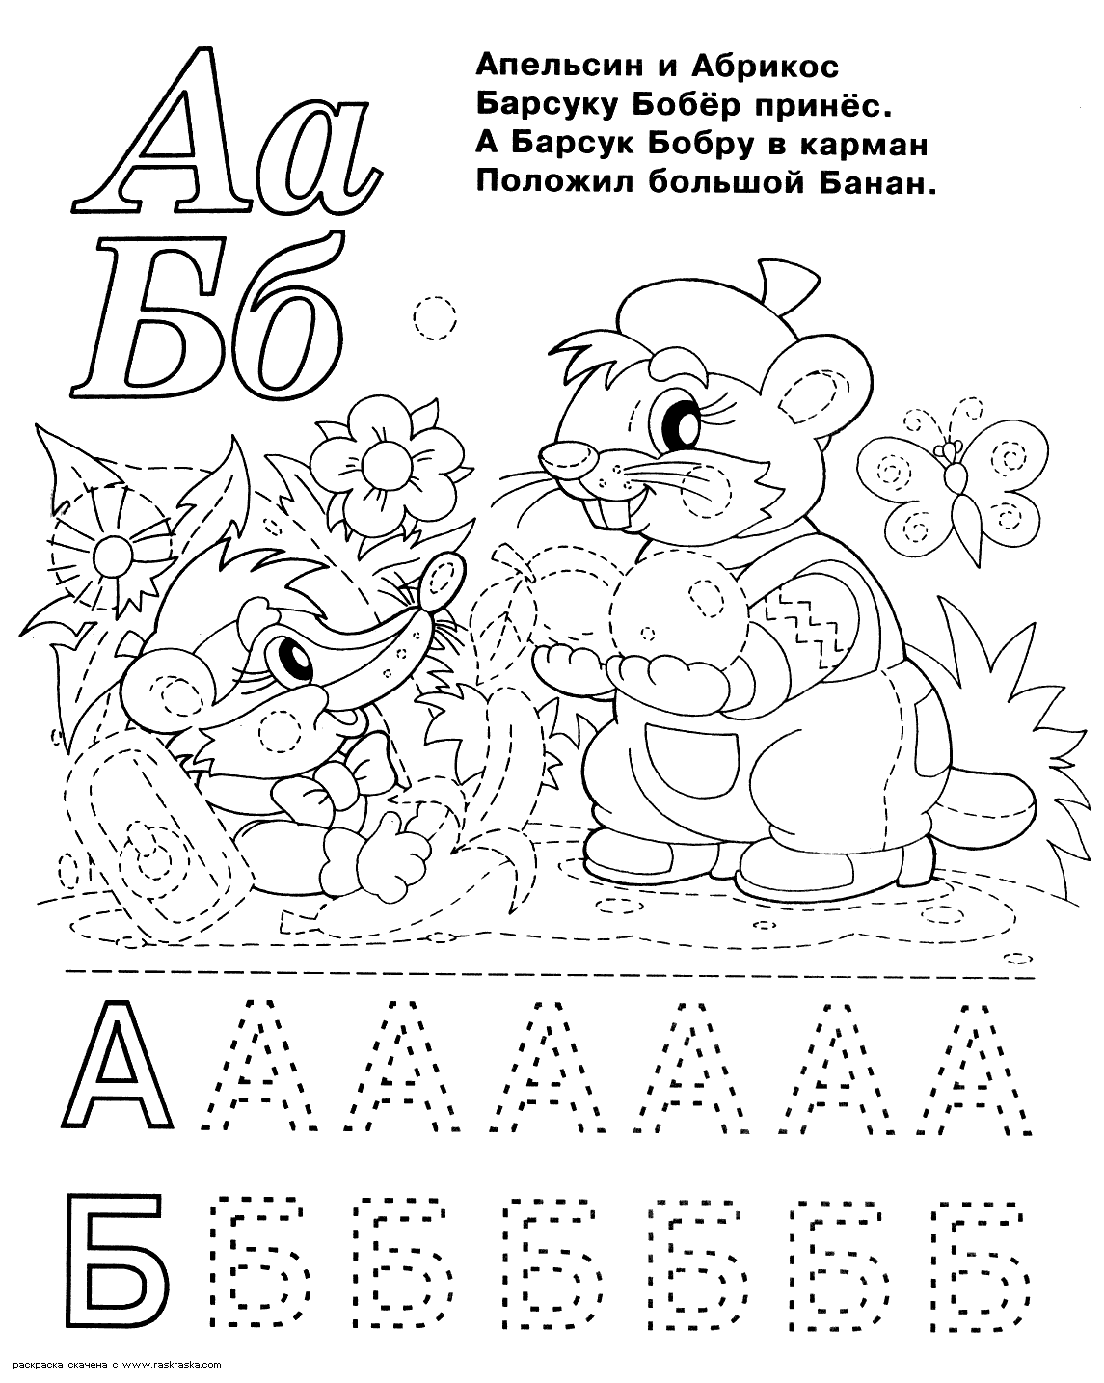
- Прочитай слоги

БА БУ БИ БО БЫ БЭ

АБ УБ ИБ ОБ ЫБ ЭБ
боб | бо-бы | бом-ба | ба-ба | па-па

- Занимательные задания. Найди и раскрась все буквы Б.
